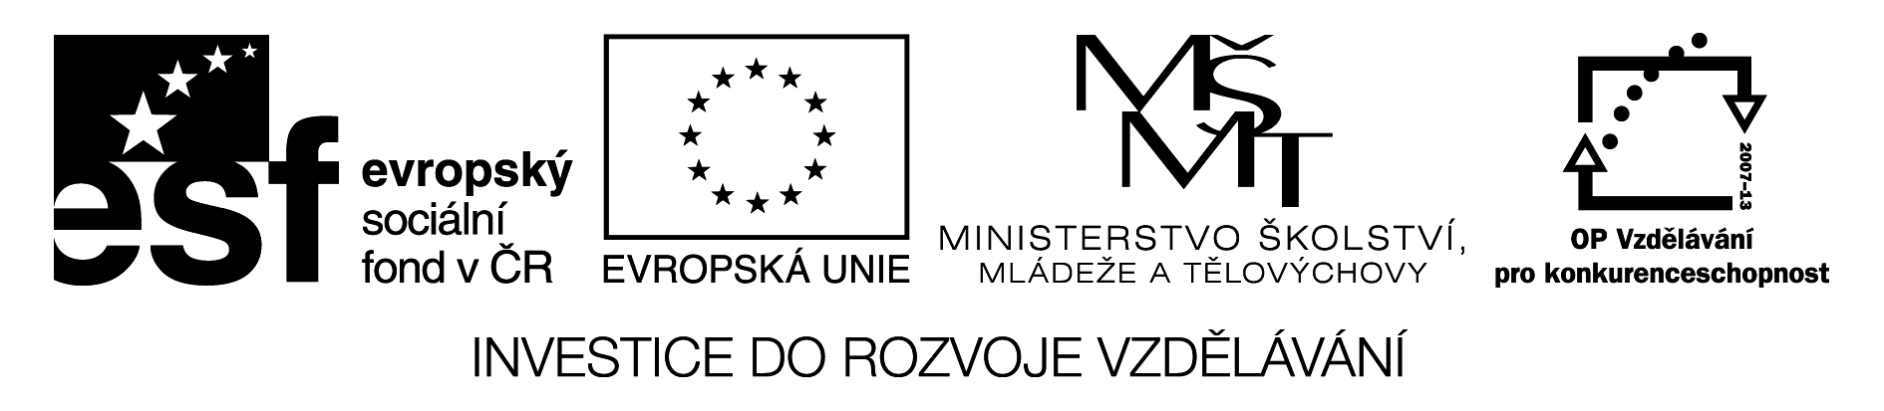
Technika nás baví
(Having fun with technology)
Reg. číslo: CZ.1.07/1.1.00/57.0090

Popis zajištěni publicity projektu „Technika nás baví“
O projektu „Technika nás baví“ jsme informovali širokou veřejnost prostřednictvím webových stránek školy www. zshukvaldy.cz, také Faceboku a hukvaldského Občasníku (v říjnu 2015), souhrnné informace o celém projektu poskytneme v jeho březnovém čísle. Na webových stránkách školy jsme uveřejnili i fotografie z výstavy a soutěže „Nejkrásnější model auta“.
Tento projekt byl podpořen z OP VK, který je spolufinancován ESF a státním rozpočtem české republiky.

